Đề ôn luyện toán 2 – Đề số 22
A. YÊU CẦU
Củng cố và phát triển kiến thức, kĩ năng về:
- Phép chia (khái niệm, xây dựng phép chia từ phép nhân)
- Bảng chia 2 ( Lập và thuộc bảng, vận dụng vào giải toán)
- Một phần hai ( Nhận biết, đọc, viết “một phần hai” từ hình ảnh trực quan chia một nhóm vật thành hai phần bằng nhau)
B. ĐỀ LUYỆN TẬP
ĐỀ BÀI:
- Viết theo mẫu:
Mẫu:
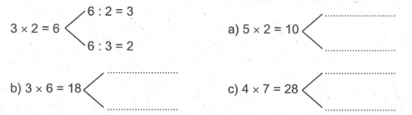
2. Số?
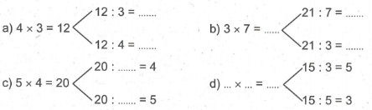
3. Viết số thích hợp vào chỗ chấm:
a) 2 x 8 =…….. 4 x 6 =………… …….. x 9 = 27
16 :2=………… 24:………=6 27 : ……… =9
16:8 =…….. 24:…….. =4 ……….:9 =3

4. Tính:
a) 7 + 7 + 7 + 7 = ……… 8 + 8 + 8 + 8 + 8 + 8=…….
7 x 4 = …. 8 x 6 =…….
28 : 7 = 4 48 : 6 =…..
28 : 4 =…… 48 : 8 =…….

5. Nối theo mẫu:
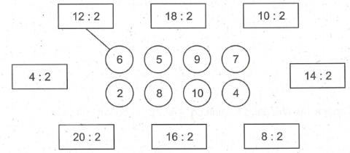
6. Số?
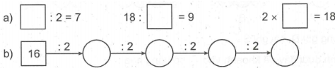
7. Điền dấu ( > < = ) thích hợp:
a) 14 : 2 …. 7 b) 18 : 2 … 3 x 3
16 : 2 … 7 4 : 2 … 2 x 4
18 : 2 … 7 16 : 2 … 12 : 2
8. Nối theo mẫu:
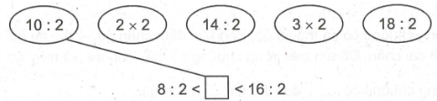
9. Một đôi đũa có hai chiếc đũa. Mẹ lấy ra hai chục chiếc đũa rồi chia đều cho 2 mâm.
Hỏi:
a. Mẹ lấy ra bao nhiêu đôi đũa?
b. Mỗi mâm có mấy đôi đũa?
Bài giải:
……………………………………………………………………………….
……………………………………………………………………………….
……………………………………………………………………………….
……………………………………………………………………………….
……………………………………………………………………………….
10. Khoanh vào chữ đặt dưới hình có 1/2 số hình tròn được tô màu:
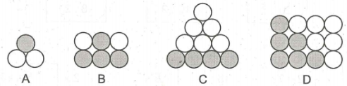
11. Đúng ghi Đ, sai ghi S:
Hình dưới đây đã khoanh vào ½ số bông hoa:
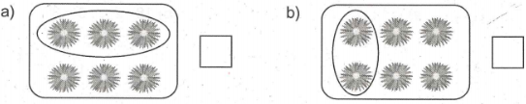
12. Số?
Trong chuồng có cả thỏ và gà. Bạn Mai đếm chân gà và thỏ thì thấy
có tất cả 8 cái chân. Đố em biết trong chuồng có mấy con thỏ và
mấy con gà?
Trong chuồng có ….. con gà, …..con thỏ.

ĐÁP ÁN:
8.
– Tính 8:2 = 4; 16:2 = 8 rồi đưa 8 : 2 < Q < 16 : 2 về dạng 4 < Q < 8.
Tính kết quả các thương 10:2; 14:2; 18:2 và kết quả các tích 2×2; Sau đó tìm trong các kết quả đó những kết quả lớn hơn 4 và bé hơn
rồi nối các thương hoặc tích ứng với các kết quả tìm được với ô trống (chẳng hạn, nối 14 : 2 và 3 X 2 với ô trống).

12.
Hướng dẫn : Nếu trong chuồng có 2 con thỏ thì số chân thỏ sẽ là 8 chân (4×2 = 8), như thế trong chuồng sẽ không có chân gà, hay không có con gà nào (không được). Vậy trong chuồng có 1 con thỏ. Khi đó số chân gà trong chuồng là 4 chân (8 – 4 = 4). Hay trong chuồng sẽ có 2 con gà (4:2 = 2). Trong chuồng có 1 con thỏ và 2 con gà.

